|  |  |
| --- | --- |
| **密级** | **内控** |
| **文档名称** | **设计说明书** |
| **文档编号** | **Sinoeyes-IT-TS** |
| **执行日期** | **2016-07** |
| **版 本 号** | **1.0** |

MDMSaaS项目设计说明书

Ver0.1

|  |  |  |  |  |  |  |  |
| --- | --- | --- | --- | --- | --- | --- | --- |
| 总页数 |  | 正文 |  | 附录 |  | 生效日期 |  |
| 作成者 |  | | | 确认者 |  | | |

文件修改控制

|  |  |  |  |  |
| --- | --- | --- | --- | --- |
| 修改编号 | 版本 | 修改条款及内容 | 修改人 | 修改日期 |
| 1 | 0.1 | 创建设计0.1版本 | 崔明宇 | 20171222 |
|  |  |  |  |  |
|  |  |  |  |  |
|  |  |  |  |  |
|  |  |  |  |  |
|  |  |  |  |  |
|  |  |  |  |  |
|  |  |  |  |  |
|  |  |  |  |  |
|  |  |  |  |  |
|  |  |  |  |  |
|  |  |  |  |  |
|  |  |  |  |  |
|  |  |  |  |  |
|  |  |  |  |  |
|  |  |  |  |  |
|  |  |  |  |  |

目 录

1. 范围 4

2. 实现目标 4

3. 里程碑 4

4. 术语、定义和缩略语 5

4.1 术语、定义、标准 5

5. 平台结构图 6

5.1 MDMSaaS应用关系图 7

5.2 MDM整体数据流图 8

5.3 MDM数据初始化流图 8

5.4 主数据作业流程 9

6. MDMSaaS平台 10

6.1MDMSaaS应用架构 10

6.2MDMSaaS部署架构 10

6.3MDMSaaS功能设计 11

6.3.1实现目标 11

6.3.2 功能设计 11

6.3.3界面原型 11

# 范围

MDM项目包括 MDMsaas 平台和终端主数据作业系统。该文档是对MDM项目落地实现起到设计作用。

# 实现目标

MDM项目FY2017H2实现目标：

* 构建java版 saas模式下的MDM管理平台，满足内部客户以及外部客户需求。可通过该平台自行管理自己的行业主数据，也可购买倍通的行业主数据，并提供主数据变更推送服务。
* 根据PH公司对主数据数据入库标准，初始化现有行业主数据
* 结合PH终端主数据清洗流程，构建主数据作业系统，可通过承接终端主数据清洗对行业主数据的运维。
* 实现MDMSaaS各服务接口与各系统对接，提供数据服务
* 实现默克与华润北贸项目上线

# 里程碑

|  |  |  |
| --- | --- | --- |
| **序号** | **里程碑** | **实现目标** |
| 1 | 2017年12月29日 | 需求、设计、架构完毕（MDMSaaS） |
| 2 | 2018年1月31日 | MDMsaas基础功能开发完毕 |
| 3 | 2018年1月31日 | MDMsaas基础数据完毕 |
| 4 | 2018年1月31日 | 经销商打单名单历史数据整理完毕 |
| 5 | 2018年2月14日 | MDMsaas与各系统接口开发完毕 |
| 6 | 2018年1月31日 | 需求、设计、架构完毕（主数据作业系统） |
| 7 | 2018年3月30日 | 主数据作业系统（BMW）开发完毕 |
| 8 | 2018年3月30日 | 默克和华润北贸项目主数据清洗完毕 |
| 9 | 2018年3月30日 | 与各系统对接完毕 |
| 10 | 2018年4月1日 | 默克项目上线 |
| 11 | 2018年5月1日 | 华润北贸项目上线 |

# 术语、定义和缩略语

## 术语、定义、标准

|  |  |  |
| --- | --- | --- |
| 序号 | 名词 | 解释 |
|  | MDM项目 | MDM项目包含MDMsaas平台和主数据作业系统 |
| 1 | MDMsaas平台 | 基于saas模式下的行业主数据管理平台，满足倍通集团内部的行业主数据管理同时还可以通过多租户的方式应用于互联网医药行业主数据的管理和应用 |
|  | 主数据作业系统（BMW系统） | BMW （Bitong Masterdata Workshore）步验证法进行数据清洗，以及机构行业主数据的维护） |
| 2 | 机构行业主数据 | 以企业实体为单位，构建唯一编号，满足业务行业主数据入库标准的机构主数据。机构的类型本期目标为 医疗机构以及器械类机构 |
| 3 | MDMsaas服务接口 | 机构行业主数据的管理接口（增 删 改 查 合并）与其他系统进行数据传输的通道 |
| 4 | 机构行业主数据入库标准 | 来自于5步验证后的机构数据可入到机构行业主数据库中1.官方核实 2.官网核实 3.网络核实 4.电话核实 5.核实未果 |
| 5 | 5步验证-1官方核实 | 指通过国家官方网站/或官方第三方可信赖网站：   1. 工商、组代、卫计委   相对权威的网站（等同于工商）：  1.企查查、天眼查、启信宝、企查宝 |
| 6 | 5步验证-2官网核实 | 指导政府网站/终端主页网站，主要来源于：   * 政府网站：政府网站或地方卫生监管机构，及官方发布在公开网络中的公告 或 域名包含gov字样 * 公司主页/医疗机构主页：版权所属企业为目标数据 或 域名大多为公司名称缩写 |
| 7 | 5步验证-3网络核实 | 使用百度、360搜等搜索引擎均可到的非官网数据 |
| 8 | 5步验证-4电话核实 | 指通过电话核查“机构”基本信息 |
| 9 | 5步验证5核实未果 | 通过官方、官网、网络、电话核实未果的数据 |

## 行业主数据字段

需要结合产品部字段需求与业务部通过沟通可实现性，沟通中

|  |  |  |  |
| --- | --- | --- | --- |
|  |  |  |  |
|  |  |  |  |

# 平台结构图



## MDMSaaS应用关系图



## MDM整体数据流图



## MDM数据初始化流图



## 主数据作业流程



# MDMSaaS平台

## 6.1MDMSaaS应用架构

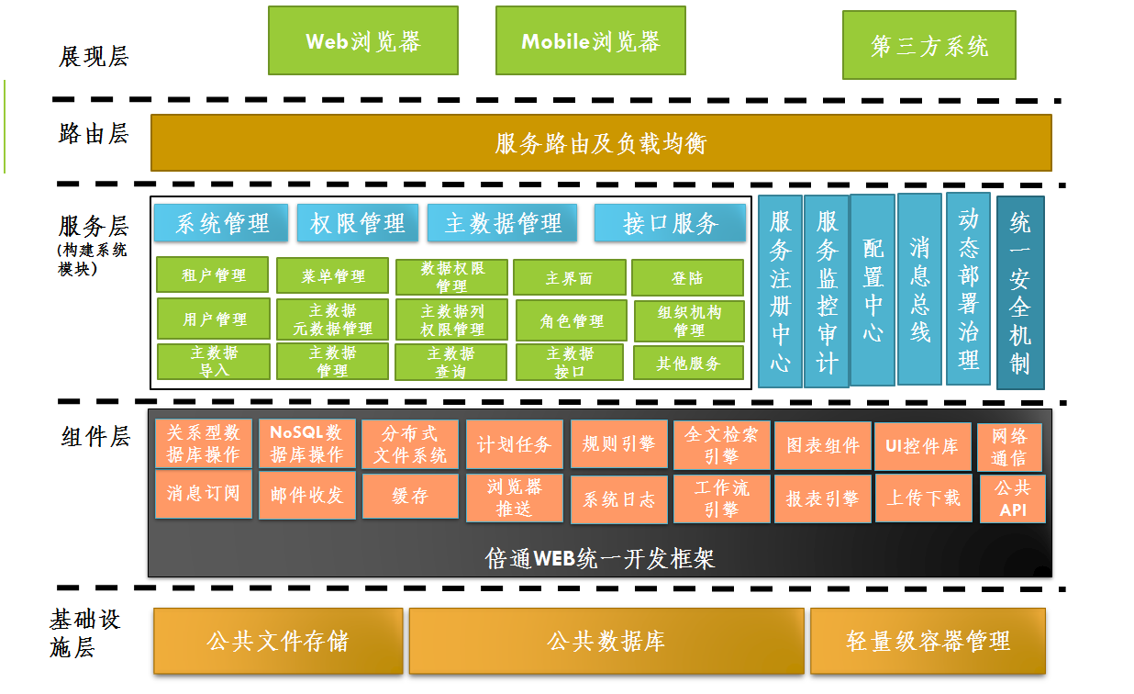

## 6.2MDMSaaS部署架构

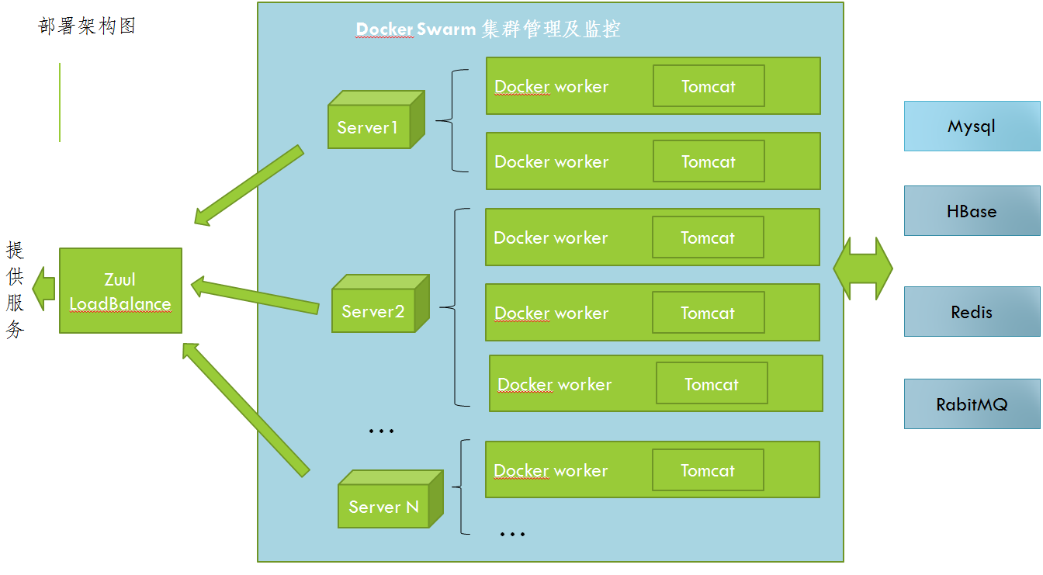

## 6.3MDMSaaS功能设计

### 6.3.1实现目标

* 租户信息可配置化
  + 租户管理员可自定义功能如（经销商主数据、医院主数据、产品主数据等各种分类数据的分类）
  + 租户可对各分类的进行字段定义满足用户个性化需求
  + 租户可通过管理员进行部门、用户、角色、功能权限、数据权限的设定，满足租户不同级别不同部门需要访问的功能不同、数据权限不同的需求
* 租户应用独立化
  + 租户有独立的系统访问路径
  + 租户有独立的管理员账户
  + 租户录入的数据单独存储
* 数据服务接口化
  + 租户可订购倍通的行业主数据
  + 租户可享订购倍通行业主数据主动更新推送服务
  + MDMSaaS为各系统提供的接口服务

### 6.3.2 功能设计V0.1版（随着开发会有调整）

注意：这里的删除，全部是逻辑删除

|  |  |  |  |  |  |
| --- | --- | --- | --- | --- | --- |
| 一级功能 | 二级功能 | 三级功能 | 四级功能 | 五极功能 | 功能说明 |
| 平台系统 | 数据分类管理 | 增删改查 |  |  | MDM行业主数据数据类型分类（如机构主数据、产品主数据、医生主数据等） |
| 平台系统 | 数据分类管理 | 字段的配置 |  |  | 管理根据行业主数据分类，每类的字段 |
| 平台系统 | 租户管理 | 增删改查 |  |  | 配置租户基本信息 |
| 平台系统 | 租户管理 | 配置功能权限 |  |  | 配置租户拥有的功能权限信息 |
| 平台系统 | 租户管理 | 配置数据权限 |  |  | 配置租户购买倍通主数据数据范围以及字段 |
| 平台系统 | 租户管理 | 接口服务管理 |  |  | 管理MDM为各系统提供服务的接口 |
| 租户管理 | 系统管理 | 部门管理 | 增删改查 |  | 租户管理员根据本公司情况配置部门 |
| 租户管理 | 系统管理 | 部门管理 | 添加用户、删除用户 |  | 租户管理员根据本公司情况配置部门进行用户管理 |
| 租户管理 | 系统管理 | 用户管理 | 增删改查 |  | 租户管理员根据本公司情况配置部门进行用户管理 |
| 租户管理 | 系统管理 | 用户管理 | 批量导入、批量删除、密码重置 |  | 租户管理员根据本公司情况配置部门进行用户管理 |
| 租户管理 | 系统管理 | 用户组管理 | 增删改查、 |  | 租户管理员根据本公司情况配置部门进行用户组管理 |
| 租户管理 | 系统管理 | 用户组管理 | 用户管理、数据权限管理 |  | 租户管理员根据本公司情况配置部门进行用户管理，应能看见的数据权限管理进行配置 |
| 租户管理 | 系统管理 | 用户组管理 | 用户管理 | 增删改查 | 租户管理员根据本公司情况配置部门进行用户管理 |
| 租户管理 | 系统管理 | 用户组管理 | 数据权限管理 | 数据字段管理、数据范围管理 | 租户管理员根据本公司情况配置部门进行用户可看数据权限配置 |
| 租户管理 | 系统管理 | 角色管理 | 增删改查 |  | 租户管理员根据本公司情况配置各维度角色 |
| 租户管理 | 系统管理 | 角色管理 | 添加、删除用户组 |  | 租户管理员根据本公司情况配置角色拥有的用户组 |
| 租户管理 | 系统管理 | 角色权限 | 增删改查 |  | 租户管理员根据本公司情况配置角色拥有的功能权限 |
| 租户管理 | 系统管理 | 数据类别管理 | 增删改查 |  | 租户管理员根据本公司情况配置数据类型分类（如机构主数据、产品主数据、医生主数据等） |
| 租户管理 | 系统管理 | 数据类别管理 | 增删改查 |  | 租户管理员根据本公司情况配置每数据类型字段 |
| 租户管理 | 系统管理 | 数据类别 | 批量导入、批量删除 |  | 租户管理员根据本公司情况配置每数据类型进行数据初始化 |
| 租户管理 | 租户应用 | 数据类别 | 数据列表 |  | 用户登录后根据租户管理员配置角色、数据权限等进行功能以及数据应用 |

# 主数据作业系统（BMW）